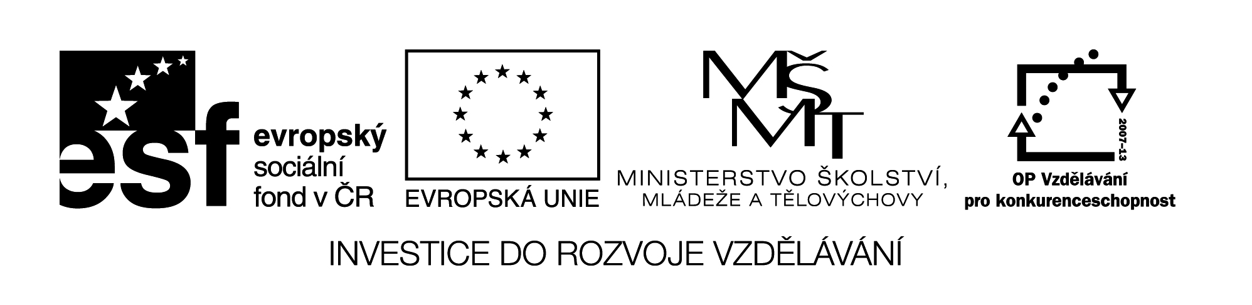

**Název školy:**  Střední průmyslová škola, Ostrava - Vítkovice, příspěvková organizace

**Autor:**  Mgr. Dagmar Andrysová

**Datum:** 3.7.2012

**Název:** VY_22_INOVACE_1_2_32

**Číslo projektu:**  CZ.1.07/1.5.00/34.0125

**Téma:** Budoucí čas – pracovní list

**Anotace:**  DUM; Dokument slouží k procvičení probraného učiva Budoucí čas (the future). Žáci si ústně i písemně opakují učivo.

**The Future**

**Vyjádření budoucnosti**

(pracovní list)

1. **Doplňte do vět a rozhovorů správný tvar slovesa v závorce. Použijte „be going to“ pokud je dán důkaz v současnosti a „will“ pokud je předpověď založena jen na víře.**
2. They are playing very well. I think they ………………………(win).
3. The referee is looking at his watch. He ……………………….(blow) his whistle.
4. I feel awful. I think I …………………….(faint).
5. It´s Saturday morning. The shops ……………………(be) crowded.
6. Tom starts his new school tomorrow. I´m sure he ……………….(enjoy) it.
7. A: I´ve got a headache.

B: Have you? Wait a minute, I ………………….(get) an aspirin for you.

1. A: Did you post the letter for me?

B: I´m sorry, I forgot. I …………………..(do) it now.

1. A: Have you decided how to spend the money?

B: I think I ……………(buy) a new bike but I haven´t really decided yet.

1. A: Have you decided how to spend the money?

B. Yes, I ……….(buy) a new bike.

1. **Vytvořte věty. Pokud jsou založeny na oficiálním rozpisu nebo kalendáři, použijte přítomný prostý čas. Pokud mluvíte o plánech nebo již dohodnutých činnostech, použijte čas přítomný průběhový.**
2. ………………………………………(Tim´s train / arrive) just after 10 p.m.
3. ………………………………………(The meeting / end) at 5 p.m.
4. ………………………………………(My friends / come round) this evening.
5. ………………………………………(Everyone / go) to the match on Sunday.
6. ………………………………………(You / change) trains in Hranice.
7. What time …………………………..(the last bus / leave) ?
8. ………………………………………(We / have) a barbecue at the weekend if it´s fine.
9. **Přeložte do češtiny nebo angličtiny.**
10. We are going to stay at home this evening.
11. What are you going to do with the money?
12. Don´t tell him. He won´t like it.
13. Where are you going on holidays?
14. The party won´t be fun unless you´re there.
15. Will you give me your new address?
16. Zítra jí o tom řeknu.
17. Komu to pošleš?
18. Jsem unavený. Myslím, že zůstanu doma.
19. Uděláš mi čaj, prosím?
20. Až o tom uslyší, bude se zlobit.
21. Jestli se nebudu učit, neudělám tu zkoušku.
22. **Tvořte věty začínající *I think* nebo *I don´t think* …*will* se slovy ze sloupce A a doplňte k nim pokračování ze sloupce B nebo C**

|  |  |  |
| --- | --- | --- |
| **A** | **B** | **C** |
| **1**. it/a cold night today | **a**. I want a laptop this time. | **a**. There is too much traffic. |
| **2**. I/get a new computer | **b**. Take warm clothes if you go out. | **b**. I´ll get lessons from my mum. |
| **3**. I/do a cookery course | **c**. It´s a great story, and really well cast. | **c**. It´s OK for me. |
| **4**. you/like the film | **d**. I can´t even boil an egg. | **d**. You won´t need to take a jacket. |
| **5**. we/get to the airport in time | **e**. You´ve got all the right qualifications. | **e**. You´re too young and you´ve got no experience. |
| **6**. you/get the job | **f**. But we must hurry up. | **f**. It´s not really your cup of tea – too much blood. |

1. **Spojte dvojice vět uvedenou spojkou.**
2. He´ll check the address. He´ll put the stamps on the letter. (before)
3. They´ll see the sights. They´ll be in Prague. (while)
4. He´ll park his car. Mr. Bean will come in. (as soon as)
5. My family will rebuild our house. We´ll have enough money. (when)
6. He´ll come back. I´ll help you. (until)
7. I´ll finish this work. I´ll go home. (as soon as)
8. **Tvořte pravdivé věty pomocí *I think, I don´t think, will, won´t , mihgt*,…**
9. I/go for a coffee after class
10. I/eat out tonight
11. it/rain tomorrow
12. my grandchildren/have holidays on the Moon
13. more people/travel by train/in the future
14. my lifestyle/change/in 50 years

**Seznam použité literatury:**

New Headway intermediate, nakl. Oxford University Press, 2009

English Grammar intermediate, nakl. Collins Cobuild, 2004

Angličtina pro jazykové školy II., nakl. Fortuna, 2000

Cvičebnice anglické gramatiky,nakl. Polyglot, 1999